Recept: pannenkoeken
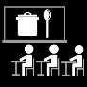 klaar-zitten in de klas
 schort aan, mou-wen op-stro-pen
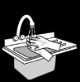 han-den was-sen

materiaal verzamelen
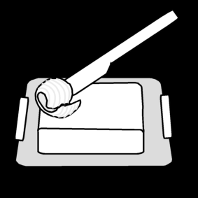 | Beetje bakboter (voor in de pan)
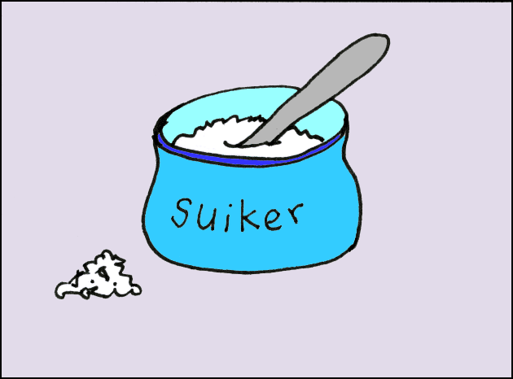 | 60 g suiker
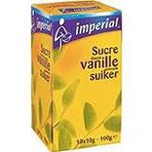 | 1 zakje vanillesuiker
 | 3 eieren
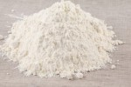 | 330 g bloem
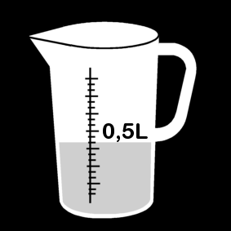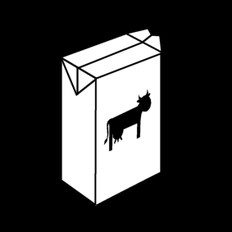 | ½ liter melk = een halve liter = 0,5 l
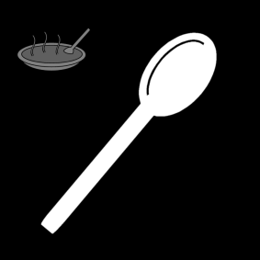 | 1 eetlepel becelolie
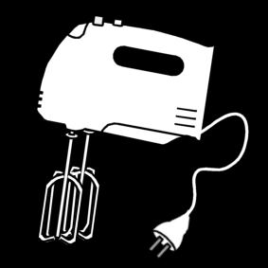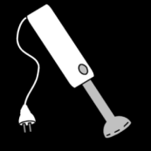 | mixer of klopper
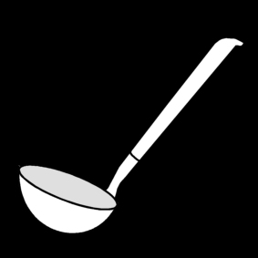 + 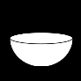 | Pollepel + kom
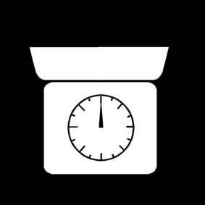 | weegschaal
 | pannenkoekenpan

Recept
 | Doe de bloem in de kom
+ | + melk  mix voorzichtig
+ + | + suiker  + vanillesuiker  en mix verder
+  | Meng de eieren erbij
+ | + eetlepel olie
Goed mixen
tot het deeg lopend is
 | Borden en bestek klaarleggen
 | Doe een beetje boter in de pan
 | Doe (iets minder dan) één pollepel deeg in de pan
 +  | Bakken + draaien
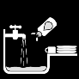 + 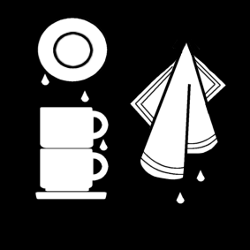 | Afwassen + afdrogen+ tafels afkuisen

Smakelijk!

Filmpje hier te bekijken:
https://www.youtube.com/watch?v=y9C2mAfJooU&t=50s
Slagroom

materiaal verzamelen
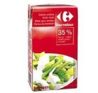 | 1 potje room (= 2 deciliter)  30% vet of meer
 | ?? g bloemsuiker (naar smaak)
 | mixer of klopper
 | Een hele propere kom

Recept
Doe de room in de kom
Klop de room op
Doe bloemsuiker in de kom
Mix tot het slagroom wordt

